GUIÓ BÀSIC
- EL.LABORAR EL DOSSIER DE LA SORTIDA -TREKKING PEL LITORAL DE SALOU –CAMI DE RONDA - (DOSSIER DEL PROFESSOR + DOSSIER DE L’ALUMNE)
- Cadascú ha d’el.laborar el que ell consideri oportú i adient per a aquesta sortida
- Amb els objectius de la sortida i el nombre d’alumnes de 1r d’eso heu d’organitzar i planificar el vostre projecte de la sortida (plantejant els aspectes organitzatius i els continguts a treballar). Per exemple:

- Transport
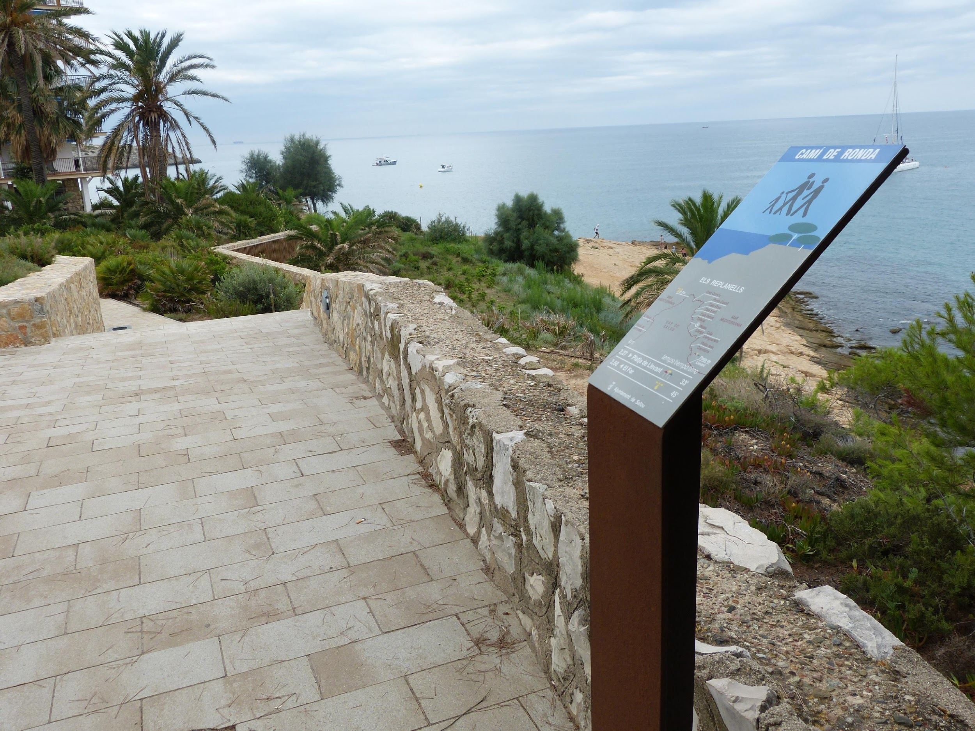
- Recorregut: el punt d’inici és on acaba la platja de Cambrils i comença la platja de Salou. L’última platja on arribarem (com a molt) serà la Platja Llarga de Salou. Desprès tornarem una altra vegada fins a al Passeig Jaime I de Salou (junt al monument Jaume I) i aquí ens recollirà l’autobús. (Aquest recorregut pot variar, ja us ho diria jo)

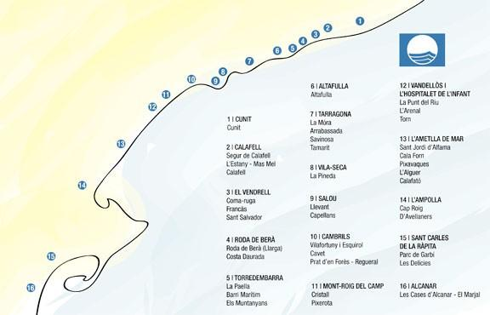
- Activitats a fer durant el trajecte. Tenir en compte que siguin activitats variades (millor per grups) i relacionades amb el tema a tractar, no cal que siguin obligatòriament físiques. Han de ser divertides, atractives i educatives. Recordem que son alumnes de 1r d’ESO molt inquiets.

- Organització de l’alumnat de cicle en la sortida (ubicació i funció de l’alumnat del cicle). Qui va caminant, qui prepara les activitats, numero d’activitats, ubicacions rotatives, activitat resum-final...

- Timming de la sortida.
- ........

- Aquesta és una sortida eminentment educativa. Són alumnes de 1r d’ESO.
- El dossier de l’alumne ha d’anar enfocat a l’alumnat de 1r d’ESO.

Recorda els punts per tal de millorar el present dossier: índex, numeració, dades portada, justificació, representació gràfica, dibuixos, ortografia, marges, interliniats...

Data límit d’entrega: DIMECRES, 21 d’octubre del 2015 de 10:30 a 11:30

